**《体育知识：越野滑雪》学 习 指 南**

**学习目标：**

1.了解越野滑雪的基本常识和相关装备的名称及注意事项。

2.观看越野滑雪相关视频，了解该运动项目的特点。

**学习任务单：**

**【课前活动】**

活动一：

1.准备好电脑、手机等电子设备，确保居家环境网络畅通，以便进行线上体育理论课内容的学习。

2.注意用眼安全，理论学习过程中请小朋友们与电子设备保持一定的距离。

**【课上活动】**

**活动二：**观看越野滑雪视频，初步了解该项目

**活动三：**认识越野滑雪所需装备及选择标准

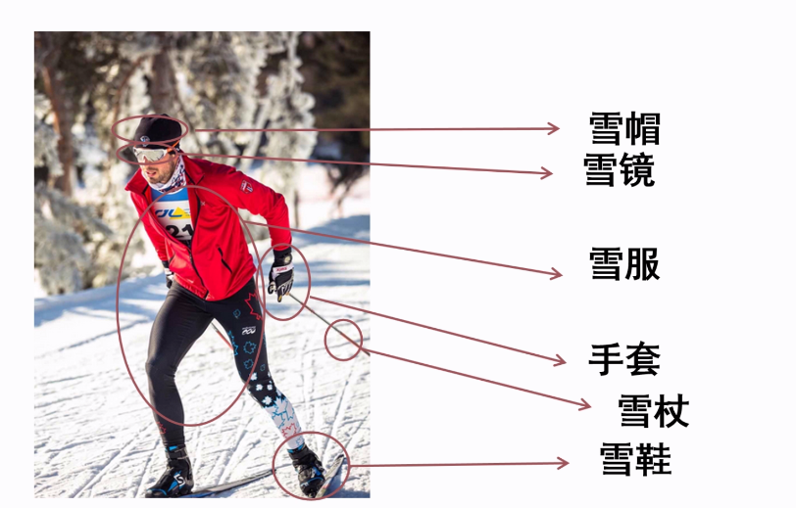**活动四：**认识越野滑雪雪板

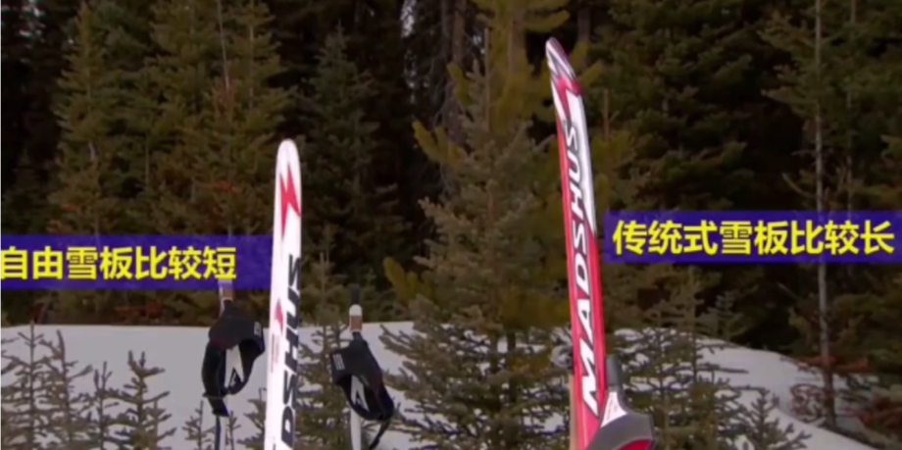

**活动五：**通过北京冬奥会了解越野滑雪项目设置



**活动六：**欣赏越野滑雪比赛精彩瞬间

**【注意事项】**

理论学习结束后，进行眼部放松，防止眼睛过度疲劳。